АКВАДИСТИЛЛЯТОРЫ ЭЛЕКТРИЧЕСКИЕ
СО ВСТРОЕННЫМ НАКОПИТЕЛЕМ
LISTON A 1104
LISTON A 1110
LISTON A 1125

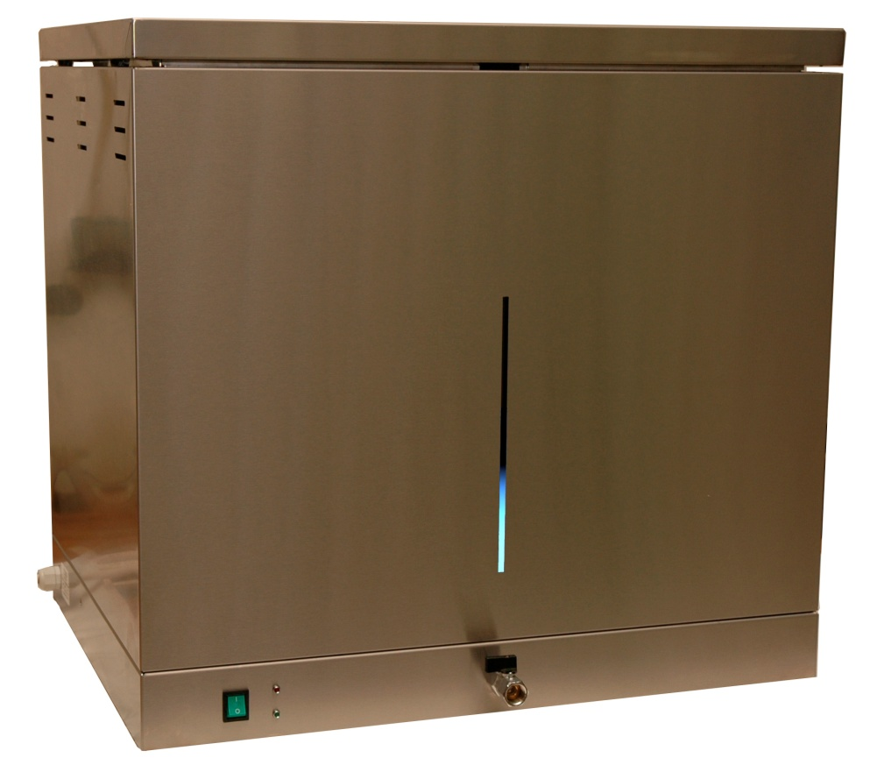

РУКОВОДСТВО ПО ЭКСПЛУАТАЦИИ

ОГЛАВЛЕНИЕ

1. НАЗНАЧЕНИЕ ИЗДЕЛИЯ 3
2. ОСНОВНЫЕ ПАРАМЕТРЫ И ХАРАКТЕРИСТИКИ 4
3. КОМПЛЕКТНОСТЬ 5
4. УСТРОЙСТВО И ПРИНЦИП РАБОТЫ 7
4.1. УСТРОЙСТВО АКВАДИСТИЛЛЯТОРОВ 7
4.2. ПРИНЦИП РАБОТЫ АКВАДИСТИЛЛЯТОРОВ 8
4.2.1. ФУНКЦИОНАЛЬНАЯ СХЕМА 8
4.2.2. ЭЛЕКТРИЧЕСКАЯ ПРИНЦИПИАЛЬНАЯ СХЕМА 9
5. УКАЗАНИЕ МЕР БЕЗОПАСТНОСТИ 11
6. МОНТАЖ 11
7. ПОДГОТОВКА К РАБОТЕ И ПОРЯДОК РАБОТЫ 14
8. ПРОВЕРКА ТЕХНИЧЕСКОГО СОСТОЯНИЯ 15
9. ТЕХНИЧЕСКОЕ ОБСЛУЖИВАНИЕ И РЕМОНТ 16
9.1. ТЕХНИЧЕСКОЕ ОБСЛУЖИВАНИЕ 16
9.2. ТЕКУЩИЙ РЕМОНТ 18
10. ХАРАКТЕРНЫЕ НЕИСПРАВНОСТИ И МЕТОДЫ ИХ УСТРАНЕНИЯ 19
11. ХРАНЕНИЕ 22
12. ТРАНСПОРТИРОВАНИЕ 22

Настоящее руководство по эксплуатации (РЭ) предназначено для ознакомления с техническими данными, устройством, работой и правилами эксплуатации аквадистиллятора электрического с накопителем (в дальнейшем именуемого “аквадистиллятор”) и распространяется на аквадистилляторы электрические с накопителем Liston A 1104, Liston A 1110, Liston A 1125.
К работе с аквадистиллятором допускается только персонал, ознакомленный с настоящим руководством по эксплуатации.
По всем вопросам, связанным с подключением, эксплуатацией и обслуживанием аквадистилляторов, можно обратиться в компанию «Листон» по телефону +7 (48439) 9-07-06 или E-mail info@listonlab.ru, дополнительную информацию об изделиях или компании можно найти на сайте www.listonlab.ru.

НАЗНАЧЕНИЕ ИЗДЕЛИЯ
  - Аквадистилляторы электрические предназначены для производства дистиллированной воды, соответствующей Государственной фармакопее ФС 42-2619, в аптеках, больницах, лабораториях и других медицинских учреждениях.
  - Вид климатического исполнения - УХЛ 4.2 по ГОСТ 15150-69 (с рабочей температурой от плюс 10°С до плюс 35°С и относительной влажностью воздуха до 80% при температуре +25°С).
  - В зависимости от воспринимаемых механических воздействий аквадистиллятор относится к группе 1 по ГОСТ Р 50444.
  - Аквадистиллятор в зависимости от степени потенциального риска применения относится к классу 2а по ГОСТ Р 51609.
  - В зависимости от возможных последствий отказа в процессе использования аквадистиллятор относится к классу В по ГОСТ Р 50444.
  - Аквадистилляторы выпускаются в соответствии с таблицей 1.

Таблица 1.
Обозначение аквадистиллятора | Производительность, дм3/ч
Liston A 1104 | 4,0
Liston A 1110 | 10,0
Liston A 1125 | 25,0

  - Условное обозначение аквадистиллятора состоит из слов: «Аквадистиллятор электрический»; сокращенного условного обозначения «Liston A»; знака кода обозначения поколения прибора (1 – первого поколения), знака кода обозначения наличия накопителя (1 –с накопителем, 2 – без накопителя); двузначного кода обозначения производительности (04 – 4,0 дм3/ч, 10 – 10,0 дм3/ч, 25 – 25,0 дм3/ч) и номера настоящих ТУ.
  - Пример записи аквадистиллятора при заказе и в документации:
«Аквадистиллятор электрический Liston A 1104 ТУ 9452-004-89699725-2010»
«Аквадистиллятор электрический Liston A 1110 ТУ 9452-004-89699725-2010»
«Аквадистиллятор электрический Liston A 1125 ТУ 9452-004-89699725-2010»

ОСНОВНЫЕ ПАРАМЕТРЫ И ХАРАКТЕРИСТИКИ
  - Аквадистиллятор работает от сети однофазного переменного тока частотой (50 ± 0,5) Гц и напряжением (220 ± 22) В для (Liston A 1104) и сети трехфазного переменного тока частотой (50 ± 0,5)Гц и напряжением (380 ± 38) В для (Liston A 1110, Liston A 1125).
  - Мощность, потребляемая аквадистиллятором, не более:
    - 3 кВ·А для Liston A 1104;
    - 7,5 кВ·А для Liston A 1110;
    - 18 кВ·А для Liston A 1125;
  - Масса аквадистилятора, не более:
    - 25 кг для Liston A 1104;
    - 45 кг для Liston A 1110;
    - 62 кг для Liston A 1125;
  - Габаритные размеры аквадистиллятора соответствует значениям, указанным в таблице 2.
Таблица 2.
Обозначение аквадистиллятора | Длина, мм | Ширина, мм | Высота, мм
Liston A 1104 | 620±10 | 320±10 | 490±10
Liston A 1110 | 870±10 | 440±10 | 550±10
Liston A 1125 | 830±10 | 650±10 | 720±10

  - Производительность аквадистилляторов при номинальном напряжении сети питания, не менее:
    - 4,0 дм3/ч для Liston A 1104;
    - 10,0 дм3/ч для Liston A 1110;
    - 25,0 дм3/ч для Liston A 1125;
  - Удельный расход энергии для производства 1 дм3 воды при номинальном напряжении питания не более 0,75х3,6х103 кДж/дм3 (1 кВт=1х3,6х103 кДж).
  - Удельный расход исходной воды при работе аквадистилляторов дм3/дм3, не более 25.
  - Аквадистиллятор обеспечивает непрерывный режим работы в течение 8 часов с последующим перерывом не менее 2 часов.
  - Качество производимой воды соответствует требованиям статьи ФС 42-2619 «Вода очищенная» Государственной Фармакопеи XI издания. При этом качество исходной воды должно соответствовать требованиям ГОСТ Р 51232.
  - Время установления рабочего режима при номинальном напряжении сети питания не более:
    - 15 минут для Liston A 1104;
    - 30 минут для Liston A 1110;
    - 30 минут для Liston A 1125;
  - Средняя наработка на отказ аквадистилятора не менее 3500 часов условно непрерывной работы.
  - Средний срок службы аквадистилляторов не менее 7 лет.
  - Металлические и неметаллические неорганические покрытия аквадистиллятора выполнены в соответствии с требованиями ГОСТ 9.301 и ГОСТ 9.303 для условий эксплуатации 3.
  - Лакокрасочные покрытия наружных поверхностей металлических деталей и сборочных единиц аквадистиллятора соответствуют IV классу по ГОСТ 9.032 для условий эксплуатации УХЛ 4 климатического исполнения УХЛ 4.2 по ГОСТ 9.104-79.
  - Наружные покрытия аквадистиллятора устойчивы к дезинфекции химическими методами по МУ 287-113: обработка 3% раствором перекиси водорода по ГОСТ 177 с добавлением 0,5% моющего средства по ГОСТ 25644.
  - Аквадистиллятор при эксплуатации устойчив к воздействию климатических факторов внешней среды по ГОСТ 15150-69 для исполнения УХЛ категории размещения 4.2.
  - Аквадистиллятор в транспортной упаковке устойчив к воздействию климатических факторов внешней среды для вида климатического исполнения УХЛ4.2 по условиям хранения 5 по ГОСТ 15150-69.
  - Аквадистиллятор, упакованный в транспортную упаковку, устойчив к механическим воздействиям по ГОСТ Р 50444 для группы 1.
  - По электромагнитной совместимости аквадистиллятор соответствует ГОСТ Р 50267.0.2. Уровень индустриальных радиопомех, создаваемых аквадистиллятором, не превышает значений, устанавливаемых ГОСТ Р 51318.14.1.
  - Количество воды, идущей на испарение в аквадистилляторе, поддерживается автоматически.

КОМПЛЕКТНОСТЬ

Комплектность аквадистиллятора электрического Liston A 1104 соответствует таблице 3.1.
Таблица 3.1
Наименование | Обозначение документа | Количество, шт.
Аквадистиллятор электрический  Liston A 1104 | ИСТН.013.000.000 | 1
Аквадистиллятор электрический  Liston A 1104, Паспорт | ИСТН.013.000.000 ПС | 1
Аквадистиллятор электрический  Liston A 1104, Руководство по эксплуатации | ИСТН.013.000.000 РЭ | 1
Комплект упаковки | ИСТН.013.200.000 | 1
Шланг наливной L=2м |  | 1
Шланг сливной L=1,5м 12х20 мм | ГОСТ 10362-76 | 2
Штуцер с наружной резьбой ДУ=8мм |  | 2
Трубка силиконовая 10х2 L=1м | ТУ 2541-002-48423543-99 | 1
Хомут винтовой Libro MX (W4) D=12-20мм |  | 2
Стяжка пластиковая ALT-085 C |  | 1
Прокладка резиновая ¾” для шланга наливного |  | 2
Лента уплотнительная |  | 1

Комплектность аквадистиллятора электрического Liston A 1110 соответствует таблице 3.2.
Таблица 3.2
Наименование | Обозначение документа | Количество, шт.
Аквадистиллятор электрический Liston A 1110 | ИСТН.015.000.000 | 1
Аквадистиллятор электрический Liston A 1110 Паспорт | ИСТН.013.000.000 ПС | 1
Аквадистиллятор электрический Liston A 1110 Руководство по эксплуатации | ИСТН.013.000.000 РЭ | 1
Комплект упаковки | ИСТН.015.200.000 | 1
Шланг наливной L=2м |  | 1
Шланг сливной L=1,5 м 16х25 мм | ГОСТ 10362-76 | 2
Хомут винтовой Libro MX(W4)D=16-25 мм |  | 2
Трубка силиконовая 15х3 L=1м | ТУ 2541-002-48423543-99 | 1
Штуцер с наружной резьбой ДУ=12мм |  | 2
Стяжка пластиковая ALT-085 C |  | 1
Прокладка резиновая ¾” для шланга наливного |  | 2
Опора регулируемая |  | 4
Лента уплотнительная |  | 1

Комплектность аквадистиллятора электрического Liston A 1125 соответствует таблице 3.3.

Таблица 3.3
Наименование | Обозначение документа | Количество, шт.
Аквадистиллятор электрический Liston A 1125 | ИСТН.017.000.000 | 1
Аквадистиллятор электрический Liston A 1125 Паспорт | ИСТН.013.000.000 ПС | 1
Аквадистиллятор электрический Liston A 1125 Руководство по эксплуатации | ИСТН.013.000.000 РЭ | 1
Комплект упаковки | ИСТН.017.200.000 | 1
Шланг наливной L=2м |  | 1
Шланг сливной L=1,5 м 16х25 мм | ГОСТ 10362-76 | 2
Хомут винтовой Libro MX (W4) D=16х25мм |  | 2
Штуцер с наружной резьбой ДУ=12мм |  | 2
Стяжка пластиковая ALT-085 C |  | 1
Трубка силиконовая 15х3 L=1м | ТУ 2541-002-48423543-99 | 1
Прокладка резиновая ¾” для шланга наливного |  | 2
Опора регулируемая |  | 4
Лента уплотнительная |  | 1

УСТРОЙСТВО И ПРИНЦИП РАБОТЫ
  - УСТРОЙСТВО АКВАДИСТИЛЛЯТОРОВ
Устройство аквадистилляторов показано на Рисунке 1 (изображение элементов конструкции условное, без учета различий аквадистилляторов), схема подключения к штуцерам и клемме заземления на Рисунке 2 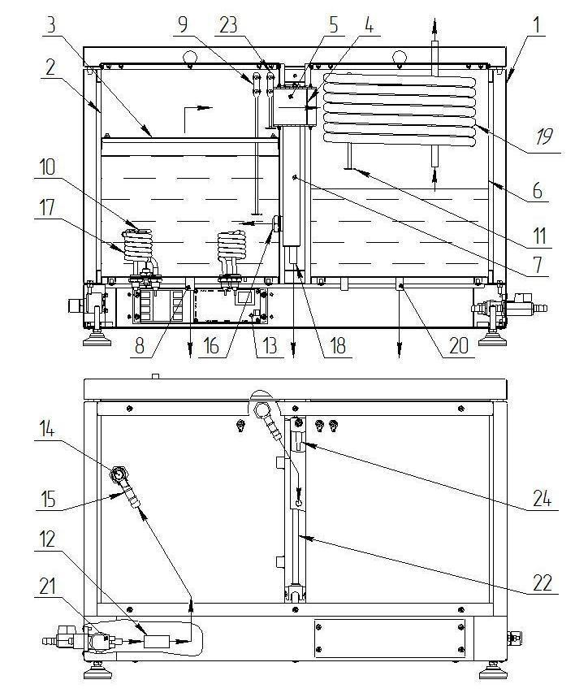
Рисунок 1. Устройство аквадистилляторов электрических Liston A 1104, Liston A 1110, Liston A 1125, где:
1 – Корпус;  2 – Испаритель;  3 – Рассекатель потока пара;  4 – Диафрагма;  5 – Канал движения пара,  6 – Конденсатор;  7 – Уравнитель;  8 – Сливной патрубок испарителя;  9 – Нижний датчик контроля уровня в испарителе;  10 – Термостат;  11 – Датчик уровня дистиллята;  12 – Водоподготовитель (опция); | 13 – Компоненты электрической схемы;  14 – Диафрагма ограничения расхода;  15 – Вход в конденсатор;  16 – Вход в испаритель;  17 – Нагреватель;  18 – Сливная труба уравнителя;  19 – Теплообменник;  20 – Сливной патрубок конденсатора;  21 – Клапан подачи исходной воды;  22 – Трубка уровня дистиллята в сборнике;  23 – Верхний датчик контроля уровня в испарителе;  24 – Датчик контроля уровня в уравнителе.

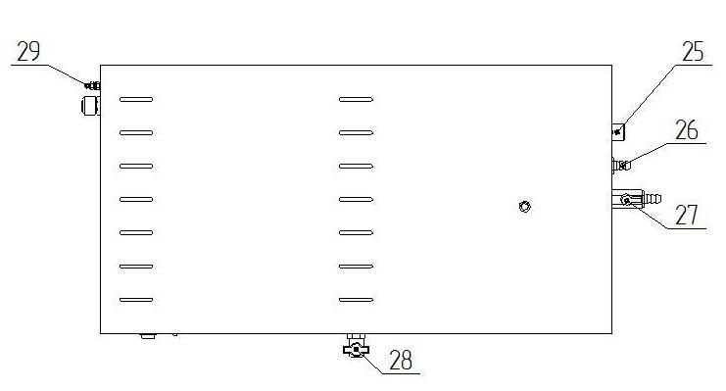
Рисунок 2. Схема подключения к штуцерам и клемме заземления аквадистилляторов электрических Liston A 1104, Liston A 1110, Liston A 1125, где:
25 – Штуцер клапана подачи исходной воды;
26 – Штуцер слива охлаждающей воды
27 – Кран-штуцер слива воды из испарителя;
28 – Кран слива дистиллята;
29 – Клемма заземления.
Компоненты электрической схемы 13 аквадистиллятора расположены в нижней части основания. На переднюю панель основания аквадистиллятора выведены сигнальные лампы с обозначениями - «РЕЖИМ» - зелёный, «АВАРИЯ» - красный, и выключатель «СЕТЬ» включения/выключения аквадистиллятора с подсветкой.

  - ПРИНЦИП РАБОТЫ АКВАДИСТИЛЛЯТОРОВ

    - ФУНКЦИОНАЛЬНАЯ СХЕМА
      - При включении аквадистиллятора с помощью переключателя «СЕТЬ» (переключатель подсвечивается при включении), происходит срабатывание клапана 21 подачи исходной воды (Рисунок 1). Как только уровень воды в испарителе достигнет нижнего датчика 9, автоматика включает нагревательные элементы 17.
      - Установление рабочего режима происходит за время не более 15 минут для аквадистилляторов Liston A 1104 и не более 30 минут - для аквадистилляторов Liston A 1110 и Liston A 1125.
      - При кипении воды в Испарителе 2, образуется водяной пар, который сепарируется и попадает через Канал 5 в Конденсатор 6. Сепаратор состоит из Рассекателя потока пара 3 и Диафрагмы 4, размещённой внутри Канала 5.
      - В конденсаторе на стенках и Теплообменнике 19, пар конденсируется с образованием дистиллированной воды. Уровень воды в испарителе поддерживается автоматически Уравнителем 7 за счет перелива воды в Сливную трубу уравнителя 18.
      - Корпус Конденсатора 6 является одновременно и сборником для дистиллированной воды.
      - Дистиллированную воду можно получать в непрерывном режиме, не используя Сборник 6, отбирая дистиллят через Сливной кран 28 (Рисунок 2) на передней панели в другие емкости.

    - ЭЛЕКТРИЧЕСКАЯ ПРИНЦИПИАЛЬНАЯ СХЕМА

      - Подключение аквадистиллятора к сети производится с помощью вводного автоматического выключателя ВА (Рисунок 3 , Рисунок 4), устанавливаемого потребителем и предназначенного для защиты от перегрузок и коротких замыканий электрических цепей напряжением до 500 В переменного тока, оперативных включений и отключений указанных цепей, выбирается из расчета установки по току срабатывания 10In (где In-номинальный ток).
Рисунок 3. Схема электрическая принципиальная аквадистиллятора электрического Liston A 1104

Рисунок 4. Схема электрическая принципиальная аквадистилляторов электрических Liston A 1110, Liston A 1125 (нагреватели ЕК2, ЕК4 и ЕК6 предназначены только для Liston A 1125).

      - Запуск аквадистиллятора в работу осуществляется включением тумблера S1, при этом загорается сигнальная лампа выключателя (СЕТЬ) и напряжение питания подается к плате автоматики А1, включающей входной клапан Y1(21 на Рисунке 1) при этом загорается зелёный индикатор РЕЖИМ (светодиод HL 1).
      - При достижении уровня воды в Испарителе 2 (Рисунок 1) Нижнего датчика 9 (контакт LOW на Рисунке 3, Рисунке 4), срабатывает магнитный пускатель КМ 1.1 и подключает напряжение к электронагревателям EK.
      - При понижении уровня воды в испарителе ниже допустимого (ниже уровня Датчика 9), автоматика отключает нагреватель
      - Контакт термовыключателя КК1 обеспечивает дополнительное аварийное выключение дистиллятора при понижении уровня воды и повышении температуры нагревателя выше 150˚С.
      - При наполнении сборника дистиллята до Датчика уровня 11 (Рисунок 1) (контакт HIGH на Рисунке 3, Рисунке 4), автоматика отключит нагрев воды и перекроет Входной клапан подачи воды Y1. Зелёный индикатор РЕЖИМ (HL 1) погаснет. При сливе дистиллята из накопителя автоматика откроет входной клапан Y1 и включит нагрев воды, при этом загорится индикатор РЕЖИМ (светодиод HL 1).
      - При переливе воды в Испарителе 2 (Рисунок 1) или Уравнителе 7, уровень воды достигнет верхнего датчика контроля уровня в Испарителе 23 или датчика контроля уровня в Уравнителе 24 (контакт ALARM на Рисунке 3, Рисунке 4), автоматика отключит нагреватель и входной клапан, при этом загорится красный индикатор АВАРИЯ (HL2). Для продолжения работы необходимо выключить сетевой выключатель S1 (Сеть), устранить причину перелива и включить S1 (Сеть).
      - После окончания работы необходимо обесточить дистиллятор. Выключить тумблер S1 (Сеть) и вводный автоматический выключатель ВА.

УКАЗАНИЕ МЕР БЕЗОПАСТНОСТИ
  - ВНИМАНИЕ! Запрещается эксплуатация аквадистиллятора без подключения его клеммы заземления к магистрали защитного заземления.
  - Клемма заземления аквадистиллятора расположена на боковой стороне основания и промаркирована соответствующим знаком.
  - Заземляющий контакт розетки питающей сети (к которой осуществляется подключение аквадистиллятора) должен быть соединен с магистралью защитного заземления.
  - ВНИМАНИЕ! Предприятие - изготовитель не несет ответственности за безопасность при эксплуатации аквадистиллятора в случае отсутствия заземления или неправильном заземлении во внешней электрической сети.
  - Предприятие - изготовитель не несет ответственности за безопасность при эксплуатации аквадистиллятора Liston A 1104 в случае подключения аквадистиллятора к внешней электрической сети без использования кабеля с вилкой, которые поставляются вместе с изделием.
  - Перед включением аквадистиллятора Liston A 1104 в электрическую сеть визуально убедитесь в исправности шнура, вилки и розетки.
  - Все работы по устранению неисправностей и ремонту аквадистиллятора должны выполняться организациями, имеющими право на ремонт и ТОЛЬКО ПОСЛЕ ОТКЛЮЧЕНИЯ АКВАДИСТИЛЛЯТОРА ОТ СЕТИ.
  - К эксплуатации аквадистиллятора допускаются только лица, ознакомившиеся с настоящим руководством по эксплуатации и прошедшими инструктаж в соответствии с «Правилами технической эксплуатации электроустановок».
  - ВНИМАНИЕ: Воспрещается
- оставлять включенный в электросеть аквадистиллятор без присмотра;
- открывать крышки аквадистиллятора во время его работы (во избежание поражения горячим паром!).

МОНТАЖ
  - Аквадистиллятор имеет настольное исполнение и устанавливается по уровню с помощью регулируемых опор в помещении, имеющем: водопровод, регулировочный вентиль подачи воды, канализацию, электросеть (однофазную переменного тока с номинальным напряжением 220 В для аквадистиллятора Liston A 1104 и трехфазную переменного тока с номинальным напряжением 380 В для аквадистилляторов Liston A 1110 и Liston A 1125) и контур заземления.
  - При работе аквадистиллятор выделяет из исходной воды газы, а также пар и тепло, в связи с чем целесообразно иметь в помещении достаточное естественное проветривание или вытяжную вентиляцию.
  - Монтаж аквадистиллятора производить только после ознакомления с содержанием настоящего руководства.
  - Расчетное рабочее давление воды 0,15-0,5 МПа. В противном случае не гарантируется стабильная работа дистиллятора.
  - Рекомендуется установка в систему регулятора давления с манометром для удобной регулировки и контроля давления в системе подачи воды. (Оптимальное давление 0,15-0,2 МПа)
  - Рекомендуется установка в систему водопровода самоочищающегося фильтра с манометром (с тонкостью фильтрования 100 мкм) для исключения засорения Диафрагмы 14 (Рисунок 1) и Клапана 25 (Рисунок 2).
  - Распаковать полученный аквадистиллятор, освободить его от упаковочного материала.
  - Осмотреть аквадистиллятор для определения его состояния после транспортирования.
  - Рекомендуется обработка корпуса средством для ухода за нержавеющей сталью, для исключения появления отпечатков пальцев на корпусе дистиллятора.
  - Проверить комплектность аквадистиллятора.
  - Установить аквадистиллятор на столе, используя уровень, без перекосов, с помощью регулируемых опор.
  - Присоединить штуцер ДУ8 (для аквадистиллятора Liston A 1104) с наружной резьбой 1/2'', либо ДУ12 (для аквадистилляторов Liston A 1110 и Liston A 1125) с наружной резьбой 1/2'' через уплотнительную ленту к Крану 28 (рисунок 2). Подсоединить силиконовую трубку к штуцеру и закрепить пластиковой стяжкой.
  - Присоединить штуцер ДУ8 (для аквадистиллятора Liston A 1104) с наружной резьбой 1/2'', либо ДУ12 (для аквадистилляторов Liston A 1110 и Liston A 1125) с наружной резьбой 1/2'' через уплотнительную ленту к Крану 27 (рисунок 2)
Подключить шланги слива, один к Штуцеру 26- сливу охлаждающей воды (Рисунок 2), второй к Крану-штуцеру 27 - сливу отработанной воды из испарителя. Соединения шлангов со штуцерами стянуть хомутами, входящими в комплект поставки.
(ВАЖНО: Шланг слива охлаждающей воды из Штуцера 26 (Рисунок 2) должен располагаться под уклоном и на нем не должно быть изгибов и колен. При необходимости- укоротить длину шланга. Перепад высот между штуцером 26 и местом подключения шланга к канализации должен быть не менее 0,3 м. Шланг не должен упираться во внутреннюю стенку канализационной трубы.
В противном случае, уровень воды в Испарителе 2 (Рисунок 1) и Уравнителе 7 начнет повышаться и достигнет верхнего датчика контроля Уровня 23 или Датчика контроля уровня 24, автоматика отключит дистиллятор, при этом загорится красный индикатор АВАРИЯ.)
  - Установить прокладки в гайки наливного шланга.
  - Подключить наливной шланг к Штуцеру 25 (Рисунок 2)
  - Подключить наливной шланг к системе водоснабжения через вентиль или шаровый кран.
  - Проверить, что нижний Датчик контроля уровня 9 (Рисунок 1) не касается стенок Испарителя 2 и Рассекателя потока пара 3. В противном случае электронагреватели начнут работать в отсутствие достаточного уровня воды. При этом произойдет аварийное выключение дистиллятора из-за повышения температуры электронагревателей выше 150˚С.
  - Проверить, что Датчик уровня дистиллята 11 (Рисунок 1) не касается стенок Конденсатора 6 и Теплообменника 19. В противном случае автоматика будет считать, что сборник наполнен дистиллятом, отключит нагрев воды и перекроет входной клапан подачи воды.
  - Проверить, что Датчики 23 (Рисунок 1) и 24 не касаются стенок Испарителя 2 и Уравнителя 7. В противном случае, автоматика будет считать, что произошел перелив воды - выключит дистиллятор, при этом загорится красный индикатор АВАРИЯ.
  - Перед подключением к сети, убедитесь, что ее напряжение и мощность соответствуют параметрам, указанным на аквадистилляторе. Сеть должна быть оснащена автоматическим выключателем в соответствии с мощностью аквадистиллятора на ток 20 А (для Liston A 1104), 40 А (для Liston A 1110), 100 А (для Liston A 1125). Подключение аквадистиллятора к сети производится с помощью вводного автоматического выключателя питающей сети (Рисунок 5, Рисунок 6), устанавливаемого потребителем и предназначенного для защиты от перегрузок и коротких замыканий электрических цепей напряжением 380 В переменного тока, оперативных включений и отключений указанных цепей.
Автоматический выключатель ВА в комплект поставки не входит, приобретается потребителем и выбирается из расчета уставки по току срабатывания 10In (где In-номинальный ток). Рекомендуемые автоматические выключатели (или их аналоги) для аквадистилляторов:
- Liston A 1104- серии АП50Б 2МТ 10In на ток 25А;
- Liston A 1110- серии АП50Б 3МТ 10In на ток 25А;
- Liston A 1125- серии АП50Б 3МТ 10In на ток 50А.
  - Подключить клемму заземления аквадистиллятора к магистрали защитного заземления медным гибким проводом сечением не менее 6 мм². Произвести подключение внешних электрических цепей к питающей сети в соответствии с Рисунком 5 или Рисунком 6.
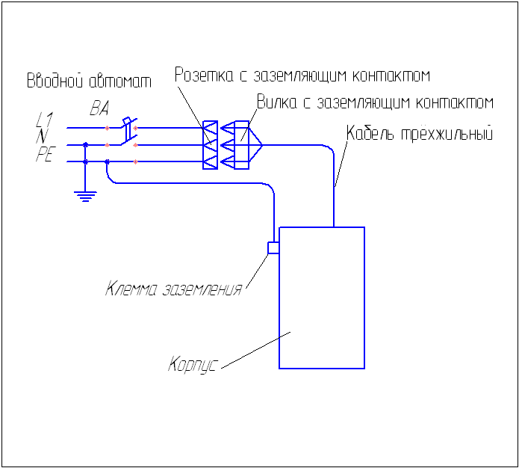

Рисунок 5. Схема подключения внешних цепей аквадистиллятора Liston A 1104 к питающей сети ~220 В.

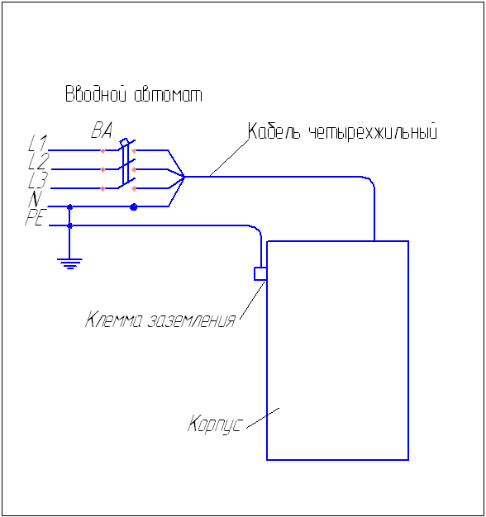
Рисунок 6. Схема подключения внешних цепей аквадистиллятора
Liston A 1110, Liston A 1125 к питающей сети ~380 В.

  - После установки аквадистиллятора должны быть проведены испытания и контроль работоспособности.

ПОДГОТОВКА К РАБОТЕ И ПОРЯДОК РАБОТЫ
  - Перед использованием аквадистиллятор должен находиться не менее суток в теплом помещении для естественной просушки токоведущих частей.
  - Провести дезинфекцию внутренних поверхностей аквадистиллятора в соответствии с ОСТ 42-21-2-85 3% раствором перекиси водорода по ГОСТ 177-88 с добавлением 0,5% моющего средства типа «Астра», «Лотос» по ГОСТ 25644-96, а также 1% раствором хлорамина по ТУ 6-01-4689387-89.
  - Закрыть кран слива воды из Испарителя поз. 27 (Рисунок 2).
  - Открыть вентиль подачи исходной воды в аквадистиллятор
  - Проверить, что нижний Датчик контроля уровня 9 (Рисунок 1) не касается стенок Испарителя 2 и Рассекателя потока пара 3. В противном случае электронагреватели начнут работать в отсутствие достаточного уровня воды. При этом произойдет аварийное выключение дистиллятора из-за повышения температуры электронагревателей выше 150˚С.
  - Проверить, что Датчик уровня дистиллята 11 (Рисунок 1) не касается стенок Конденсатора 6 и Теплообменника 19. В противном случае автоматика будет считать, что сборник наполнен дистиллятом, отключит нагрев воды и перекроет входной клапан подачи воды.
  - Проверить, что Датчики 23 (Рисунок 1) и 24 не касаются стенок Испарителя 2 и Уравнителя 7. В противном случае, автоматика будет считать, что произошел перелив воды - выключит дистиллятор, при этом загорится красный индикатор АВАРИЯ.
  - Для запуска аквадистиллятора нажать кнопку «СЕТЬ» на передней панели, при этом кнопка должна засветиться. Сработает клапан подачи исходной воды.
  - При достижении уровня воды в испарителе, определенного нижним датчиком, включаются нагревательные элементы, при этом должна загореться сигнальная лампа «РЕЖИМ». Через 15 минут для Liston A 1104, либо 30 минут для Liston A 1110 и Liston A 1125, аквадистиллятор должен выйти на рабочий режим.
  - При первоначальном пуске аквадистиллятора в работу, после длительного перерыва в работе, а также после ремонтно-профилактических работ необходимо провести часовой цикл с последующим сливом воды из испарителя и сборника.
  - После 3 часов работы необходимо проверить качество воды на соответствие требованиям статьи ФС 42-2619 Госфармакопеи.
  - Дистиллированную воду можно сливать в непрерывном режиме в подготовленные емкости, либо использовать встроенный накопитель. При наполнении встроенного накопителя, срабатывает Датчик уровня дистиллята 11 (Рисунок 1), нагревательные элементы отключаются, при этом гаснет индикатор «РЕЖИМ».
  - По окончании работы отключить аквадистиллятор от электрической сети, для чего нажать кнопку «СЕТЬ» в положение «0». При этом лампы «СЕТЬ» и «РЕЖИМ» должны погаснуть.
  - Закрыть кран подачи исходной воды в аквадистиллятор.
  - Через 30 минут после выключения, слить воду из камеры испарения, открыв для этого Сливной кран 27 (Рисунок 2).

ПРОВЕРКА ТЕХНИЧЕСКОГО СОСТОЯНИЯ
  - Для аквадистиллятора устанавливается контроль технического состояния (КТС).
  - КТС проводится техническим и эксплуатационным персоналом, ознакомленным с настоящим руководством.
  - КТС проводится:
– после установки (монтажа) аквадистиллятора на месте его эксплуатации;
– после продолжительных перерывов в работе (более 3-х месяцев);
– при передаче аквадистиллятора другому учреждению (проводится получателем совместно со сдатчиком).
  - Порядок и содержание КТС указаны в таблице 4.

Таблица 4
Что проверяется | Технические требования. | Методика проверки
1. Проверка комплектности. | Комплектность должна соответствовать разделу 3 настоящего руководства по эксплуатации. | Проверяется сличением с руководством по эксплуатации.
2. Проверка нешнего вида. | Сборочные единицы и детали не должны иметь повреждений покрытия. | Проводится внешним осмотром сборочных единиц и деталей.
3. Проверка герметичности соединений | Соединения сборочных единиц и деталей, соприкасающихся с паром и водой, должны быть герметичными. | Проводится включением в рабочий режим и проведением внешнего осмотра мест соединения деталей и сборочных единиц.
4. Проверка соединений электрических цепей монтажа и резьбовых соединений электрических цепей ТЭН в испарителе | Винтовые и резьбовые соединения электрических цепей должны быть надежно закреплены. | Проводится осмотром
5. Проверка креплений датчиков уровня 9, 11, 23, 24 | Датчики должны быть жестко закреплены и не должны касаться стенок. | Проводится осмотром
6. Проверка автоматического отключения электронагревателей | ТЭН-ы должны автоматически отключаться при прекращении централизованной подачи воды и понижении уровня в камере испарения ниже допустимого | Проводится в рабочем режиме по световой сигнализации.
7. Проверка сопротивления изоляции между сетевыми контактами вилки аквадистиллятора и его клеммой заземления | Сопротивление изоляции должно быть не менее 2 Мом. Проверять испытателем изоляции 500 В постоянного тока между токоведущими частями и частями, подлежащими заземлению (корпусом). | Проводится при включенном переключателе сети питания - в положении «I». При снижении сопротивления изоляции ТЭНов ниже 1Мом, необходимо просушить ТЭНы при температуре 120-130˚С.
8. Проверка сопротивления заземляющего контакта сетевой вилки. | Сопротивление не должно превышать величину 0,1 Ом. Проверяется измерителем сопротивления заземления. | Проводится замером между заземляющим контактом вилки и контактом заземления на корпусе аквадистиллятора.

ТЕХНИЧЕСКОЕ ОБСЛУЖИВАНИЕ И РЕМОНТ
  - ТЕХНИЧЕСКОЕ ОБСЛУЖИВАНИЕ
Для аквадистиллятора предусматриваются техническое обслуживание (ТО) при использовании и периодическое ТО.
    - При выполнении ТО персонал должен соблюдать необходимые меры безопасности, указанные в разделе 5 настоящего руководства.
    - При выполнении ТО аквадистиллятор должен быть отключен от электросети.
    - ТО при использовании проводится эксплуатационным персоналом, периодические ТО – квалифицированным персоналом (электриком и слесарем).
    - Ежедневное обслуживание при использовании аквадистиллятора заключается во внешнем визуальном осмотре аппарата и удаления пыли, грязи и следов коррозии сухой чистой тряпкой. При отсутствии самоочищающегося фильтра с манометром (с тонкостью фильтрования 100 мкм) необходимо визуально проверять фильтр, находящийся в клапане 25 (Рисунок 2) на предмет засорения. В случае засорения — промыть водой.
    - После 160 часов работы (зависит от качества исходной воды) или уменьшении производительности дистиллятора необходимо очищать камеру испарения, электронагреватели от накипи неразрушающим корпус и ТЭНы способом.
    - Рекомендации по очистке:
- Закрыть вентиль подачи исходной воды в аквадистиллятор из системы водоснабжения.
- Слить воду из Испарителя с помощью Крана 27 (Рисунок 2) (после слива кран не закрывать).
- Снять верхнюю крышку корпуса дистиллятора.
- Снять крышку Испарителя 2 (Рисунок 1).
- Открутить 4 гайки крепления Рассекателя потока пара 3 (Рисунок 1).
- Снять Рассекатель потока пара 3.
- Промыть струей воды стенки и дно Испарителя от солесодержащих отложений. Можно воспользоваться наливным шлангом подачи исходной воды из системы водоснабжения: для этого открутить гайку наливного шланга от штуцера Электроклапана 25 (Рисунок 2), удалить прокладку с гайки, открыть кран подачи исходной воды.
- Закрыть кран 27 слива отработанной воды из испарителя (Рисунок 2).
- Наполнить испаритель чистой водой до уровня крепления рассекателя потока пара
- Засыпать лимонную кислоту в испаритель из расчета 50 г. на литр. Объем воды в испарителе: 8л – Liston A 1104, 20л- Liston A 1110, 50л - Liston A 1125. Вместо раствора лимонной кислоты можно использовать иные бытовые средства, предназначенные для устранения накипи. При применении иных средств — следовать инструкции по применению на эти средства.
- Убедиться, что датчики 9 , 23, 24 (Рисунок 1) жестко закреплены и не касаются стенок
- Убедиться, что вентиль подачи исходной воды из системы водоснабжения ЗАКРЫТ.
- Установить крышку испарителя.
- Включить дистиллятор, нажав кнопку «СЕТЬ».
- Довести до кипения и кипятить 10 минут.
- Выключить дистиллятор.
- Через 60 минут открыть кран 27 (Рисунок 2) и слить раствор.
- Промыть струей воды стенки, дно испарителя, вход в испаритель 16 и уравнитель 7 (Рисунок 1).
- Закрыть кран 27 (Рисунок 2).
- Наполнить испаритель чистой водой до уровня крепления рассекателя пара.
- Добавить питьевой соды (10 г на литр).
- Через 5 минут открыть кран 27 (Рисунок 2) и слить раствор.
- Окончательно промыть большим количеством воды.
- Закрыть кран слива 27 (Рисунок 2) отработанной воды из испарителя.
- Установить прокладку в гайку наливного шланга
- Подключить обратно наливной шланг к штуцеру 25 (Рисунок 2), после этого открыть вентиль подачи исходной воды
- Установить рассекатель пара 3 (Рисунок 1) выполнив пункты 6, 5 в обратной последовательности.
- Убедиться, что датчики 9 , 23, (Рисунок 1) жестко закреплены и не касаются стенок.
- Собрать дистиллятор, выполнив пункты 4, 3 в обратной последовательности.
- Дистиллятор можно использовать.
В случае обнаружения неудовлетворительного качества исходной и, соответственно, производимой воды, необходимо полностью слить воду из аквадистиллятора и тщательно очистить внутренние поверхности камер конденсации и испарения с помощью промывания раствором питьевой соды (10 г на л) и последующей протирки (особенно по контуру днищ испарителя и сборника) сухой безворсовой тканью. Очень важно проследить за тем, чтобы внутри аквадистиллятора не осталось никаких посторонних предметов.
- После сборки аквадистиллятора произвести часовой цикл нормальной работы с последующим сливом воды из испарителя и сборника.
    - Периодическое ТО проводится один раз в квартал и включает в себя работы, указанные в п. 9.1.4., 9.1.5., 9.1.6.

  - ТЕКУЩИЙ РЕМОНТ
    - Текущий ремонт аквадистиллятора должен производиться с целью восстановления его работоспособности при отказе или неисправности.
    - Текущий ремонт аквадистиллятора должен производиться квалифицированным персоналом (электриком и слесарем).
    - При проведении текущего ремонта необходимо соблюдать меры безопасности согласно разделу 5 настоящего руководства.
    - Текущий ремонт включает следующие технологические этапы:
- Обнаружение и определение причины неисправности;
- Устранение неисправности;
- Проверка изделия после ремонта.
    - При возникновении неисправности в работе аквадистиллятора установить вероятную ее причину по таблице 5.
Если наблюдаемые признаки совпадают с описанными в таблице 5, то действуйте в соответствии с указаниями данного раздела.
Если наблюдаемые признаки не соответствуют описанным, то произведите их технический анализ для определения отказавшего узла, детали на основании данных, изложенных в разделе 4 настоящего руководства.
    - Текущий ремонт аквадистиллятора во время эксплуатации осуществляется путем замены вышедших из строя частей или путем восстановительного ремонта.
    - После обнаружения неисправности и выполнения текущего ремонта проведите, при необходимости, проверку технического состояния аквадистиллятора по методике, указанной в п. 8.4.настоящего руководства.
    - Для удобства технического обслуживания и ремонта приведены схемы электрические принципиальные (Рисунок 3 и Рисунок 4).

ХАРАКТЕРНЫЕ НЕИСПРАВНОСТИ И МЕТОДЫ ИХ УСТРАНЕНИЯ
  - Перечень наиболее часто встречающихся или возможных неисправностей приведены в таблице 5.
Таблица 5
НЕИСПРАВНОСТЬ | ВОЗМОЖНАЯ ПРИЧИНА | МЕТОД УСТРАНЕНИЯ
При включении кнопки СЕТЬ, сигнальная лампа (СЕТЬ) не загорается. | Отсутствует питающее напряжение. | Подключить сетевой кабель  Включить вводной автомат
 | Перегорели предохранители | Заменить предохранители
 | Отсутствуют контакты в сетевом шнуре | Проверить шнур
 | Вышел из строя кнопка «Сеть» | Заменить кнопку «Сеть»
При работе аквадистиллятора не загорается сигнальная лампа (РЕЖИМ) | Сработал контакт Термовыключателя 10 (Рисунок 1) вследствие:  - нагрева Электронагревателей 17 свыше 150 градусов из-за большого количества накипи на Электронагревателях 17;  - Датчик нижнего уровня 9 касается стенок Испарителя 2 или Рассекателя потока пара 3 и Электронагреватели 17 включаются в отсутствие достаточного количества воды. | - удалить накипь - провести техническое обслуживание в полном объеме (Пункт 9.1).  - установить датчик таким образом, чтобы он не касался стенок Испарителя 2 или Рассекателя потока пара 3. (Рисунок 1) и закрепить.  - после охлаждения Электронагревателей 17 восстановить работу термовыключателя путем нажатия кнопки блокировки на его корпусе. Кнопка блокировки будет срабатывать вновь, если электронагреватели не остыли. Кнопка блокировки, диаметром 2,5 мм, находится на боковой панели основания дистиллятора, в отверстии, рядом с болтом заземления.
 | Накопитель 6 (Рисунок 1) наполнен дистиллятом | Слить дистиллят из Накопителя 6 (Рисунок 1)
 | Датчик уровня 11 касается стенок Конденсатора 6 или Теплообменника 19 (Рисунок 1) – неисправность имитирует наполнение накопителя дистиллятом | Установить датчик таким образом, чтобы он не касался стенок Конденсатора 6 или Теплообменника 19 (Рисунок 1) и закрепить.
 | Нарушилась целостность предохранителя на плате автоматики А1. | Проверить предохранитель на плате автоматики A1
Не происходит нагрева воды | Не включается магнитный пускатель КМ, т.к. не сработал Датчик нижнего уровня 9 (Рисунок 1) в следствие:
 | Нет воды в системе водоснабжения | Проверить давление воды на входе.
 | Забилось отверстие Входа в испаритель 16 (Рисунок 1) из-за большого количества накипи, вода не поступает в Испаритель 2 (Рисунок 1). | Для проверки выполнить пункт 9.1.6 в части подпунктов 2,3,4,5,6 рекомендаций по техническому обслуживанию).  Включить дистиллятор, нажав кнопку «Сеть». Убедиться, что вода свободно поступает в Испаритель 2 через вход 16 (Рисунок 1). Выполнить подпункты 3,4,5,6 пункта 9.1.6 в обратном порядке.  Если вода не поступает в испаритель- провести техническое обслуживание в полном объеме (Пункт 9.1).
 | Забился сетчатый фильтр, находящийся в Электроклапане 25 (Рисунок 2). | Закрыть вентиль подачи исходной воды, открутить гайку наливного шланга от штуцера Электроклапана 25 (Рисунок 2) и промыть сетку фильтра водой.
 | Забилась Диафрагма ограничения расхода воды 14. | Снять шланг со штуцера входа в Конденсатор 15 (Рисунок 1), выкрутить штуцер, выкрутить Диафрагму и прочисть.
 | Нарушилась цепь подключения Датчика нижнего уровня 9 (Рисунок 1) | Проверить цепь подключения Датчика нижнего уровня 9.
 | Не открылся входной Клапан 25 (Рисунок 2) | Проверить работоспособность клапана
Горит красный индикатор АВАРИЯ. | Произошло переполнение водой Испарителя 2 (Рисунок 1) или Уравнителя 7, при этом сработал верхний Датчик контроля уровня в испарителе 23 или Датчик контроля уровня в уравнителе 24. | - Проверить наличие свободного слива воды из Испарителя 2 (Рисунок 1).  Шланг слива охлаждающей воды должен располагаться под уклоном и на нем не должно быть изгибов и колен. Перепад высот между Штуцером 26 (Рисунок 2) и местом подключения шланга к канализации должен быть не менее 0,3 метра. Выход шланга не должен упираться во внутреннюю стенку канализационной трубы.  При необходимости нужно уменьшить длину шланга или увеличить высоту установки дистиллятора.  - Забилось отверстие входа в Испаритель 16 (Рисунок 1) из-за большого количества накипи в Испарителе 2 (Рисунок 1),  Необходимо убедиться, что вода свободно поступает в Испаритель 2 через вход 16 (Рисунок 1). Для проверки выполнить пункт 9.1.6 в части подпунктов 2, 3,4,5,6 рекомендаций по техническому обслуживанию).  Включить дистиллятор, нажав кнопку «Сеть». Убедиться, что вода свободно поступает в Испаритель 2 через вход 16 (Рисунок 1). Выполнить подпункты 3,4,5,6 пункта 9.1.6 в обратном порядке.  Если вода не поступает в испаритель- провести техническое обслуживание в полном объеме (Пункт 9.1).
 | Датчик контроля уровня в испарителе 23 или Датчик контроля уровня в уравнителе 24 касается стенки Испарителя 2 или Уравнителя 7. (Рисунок 1) | Проверить, что Датчики 23 и 24 не касаются стенок Испарителя 2 и Уравнителя 7 (Рисунок 1).
Аквадистиллятор сильно парит. | Засорился сетчатый фильтр находящийся в Электроклапане 25 (Рисунок 2)  Засорился самоочищающийся фильтр с манометром (опция)  Забилось отверстие ограничения расхода воды в Диафрагме 14 (Рисунок 1) | Закрыть вентиль подачи исходной воды, открутить гайку наливного шланга от штуцера Электроклапана 25 (Рисунок 2) и в случае засорения промыть сетку фильтра водой.  Проверить давление на выходе самоочищающегося фильтра с манометром – при необходимости промыть сетку фильтра водой.  Открутить Штуцер 15 входа в конденсатор, выкрутить Диафрагму 14 и прочистить отверстие ограничения расхода воды шилом.
 | Низкое давление воды на входе в дистиллятор | Проверить давление в водопроводе (Оптимальное давление 0,15-0,2 МПа) При необходимости отрегулировать давление с помощью регулятора давления в большую сторону (0,2-0,5 МПа). Оптимальным считается режим, когда температура воды на выходе из Штуцера 26 (Рисунок 2) равна 60-80 градусам Цельсия.  Если давление не соответствует расчетному и находится в диапазоне 0,1-0,14 МПа, то необходимо открутить Штуцер 15 входа в конденсатор, выкрутить Диафрагму 14 и рассверлить отверстие ограничения расхода воды для Liston A1104 до 1,3 мм, Liston A1110 до 2 мм, Liston A1125 до 2,8 мм.  В рабочем режиме проверить температуру воды на выходе из Штуцера 26 (Рисунок 2), температура должна быть в диапазоне 60-80 градусов Цельсия.  Работа при давлении менее 0,15 МПа не гарантируется  Работа при давлении менее 0,1 МПа не допускается
 | Крышки неплотно прилегают к Испарителю 2 или Конденсатору 6 (Рисунок 1) | Проверить плоскостность крышек на ровной поверхности. При необходимости выправить крышку
Уменьшилась производительность | Образовалось много накипи на Электронагревателях 17 (Рисунок 1) | Провести техническое обслуживание в полном объеме (Пункт 9.1).
 | Упало напряжение в сети | Проверить напряжение в сети
 | Перегорел один или несколько Электронагревателей 17. | Заменить Электронагреватели 17 (Рисунок 1)
 | Уменьшился расход воды, идущей на охлаждение | Провести техническое обслуживание в полном объеме (Пункт 9.1)
 | Образовалось много накипи внутри Теплообменника 19 (Рисунок 1) | Провести техническое обслуживание в полном объеме (Пункт 9.1)

ХРАНЕНИЕ

  - Аквадистилляторы в упакованном виде должны храниться в закрытом помещении при температуре от минус 50 до плюс 40°С с относительной влажностью воздуха до 98% при +25°С.
  - Воздух в помещении не должен содержать примесей агрессивных паров и газов.

ТРАНСПОРТИРОВАНИЕ
  - Транспортирование аквадистилляторов должно производиться в закрытом транспорте (железнодорожных вагонах, контейнерах, закрытых автомашинах, трюмах и т.д.), при этом транспортная тара с аквадистилляторами должна быть надежно закреплена с целью исключения возможности перемещения.
  - Условия транспортирования в части воздействия климатических факторов внешней среды должны соответствовать: условиям хранения 5 ГОСТ 15150.
  - При транспортировании для ремонта необходимо выполнить следующие условия:
    - Аквадистиллятор упакован в полиэтиленовый мешок, а затем уложен в деревянный ящик или ящик из пятислойного гофрированного картона с применением штатных ложементов из пенопласта, либо других прокладочных материалов (гофрированного картона, листового пенопласта, стружки и др.), позволяющих исключить перемещение аквадистиллятора внутри тары и защищающих его корпус от внешних ударов;
    - На ящике должны быть нанесены манипуляционные знаки, которые соответствуют значениям ”Беречь от влаги”, ”Хрупкое, осторожно”, ”Верх, не кантовать”:

